**Paso 1.- Abrir documento**

***Edición Del Título: Informática Y Tecnologías De La Información En La Educación2***

* *Escoger 3 estilos de texto con su procedimiento. (donde van las capturas)*
* *Enviar documento generado y el manual para generar el documento. (documento ejemplo).*

***Introducción***

En este Documento Realizare Un Instructivo Con Las Diferentes Opciones Que Se Tienen En Un Procesador De Textos Para Elaborar Un Documento Formal. El instructivo cuenta con imágenes captura de pantalla para elaborar un texto de manera adecuada utilizando Word y Google docs.

En este párrafo me voy a dar cuenta que el estilo del párrafo anterior se copia en automático.

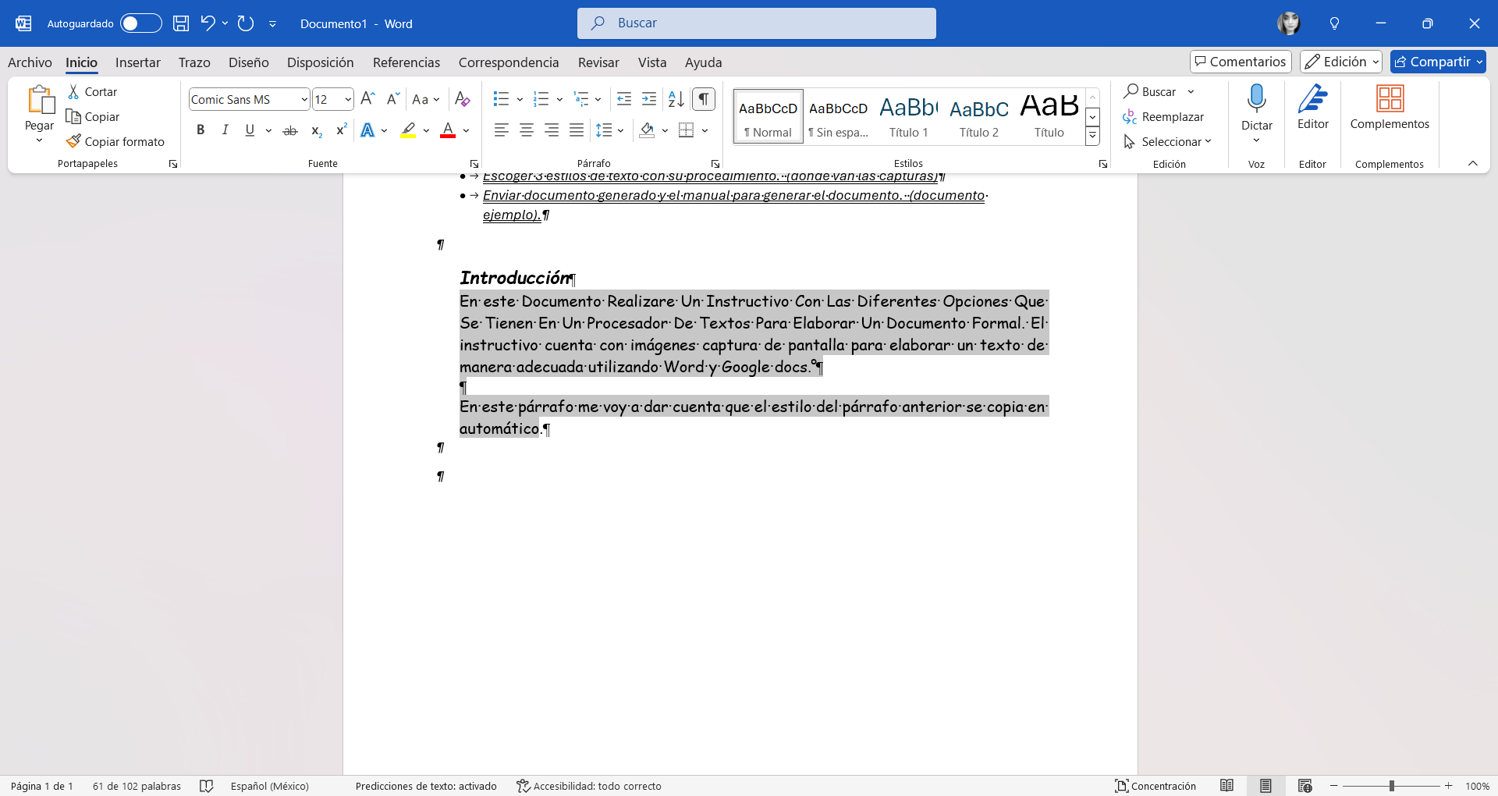

***DESARROLLO***

*En este apartado desarrollare una tabla de listado que contiene comandos más útiles para dar formato a textos escolares y utilizar de manera más rápida un procesador de textos.*

|  |  |  |
| --- | --- | --- |
| Número progresivo | Tipo de formato | Comando teclado |
| 1 | Copiar | Ctrl+C |
| 2 | Cortar | Ctrl+x |
| 3 | Pegar | Ctrl+v |
| 4 | Imprimir | Ctrl+p |
| 5 | Alinear a la izquierda |  |
| 6 |  |  |
| 7 |  |  |
| 8 |  |  |
| 9 |  |  |
| 10 |  |  |

*Esta tabla servirá como referencia para realizar modificaciones en el estilo del texto de varios documentos escolares y profesionales de manera más rápida.*

*Permite ver donde hay espacios y tabulaciones.*

*Opciones de interlineado, darle más espacio entre línea y línea*

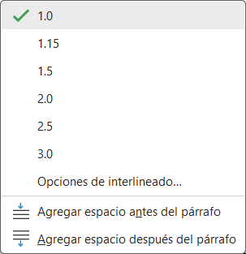

***Conclusión***

***En esta actividad hacemos configuraciones de texto.***